PERSEPSI TOKOH MASYARAKAT DESA PANUNGGULAN
TERHADAP MITOS MATA AIR CILUMPANG

SKRIPSI
Diajukan Sebagai Salah Satu Syarat untuk Memperoleh Gelar Sarjana
Ilmu komunikasi pada Program Studi Ilmu Komunikasi

Oleh :
HARI AGUSTIAN
NIM 6662120973

PROGRAM STUDI ILMU KOMUNIKASI
FAKULTAS ILMU SOSIAL DAN ILMU POLITIK
UNIVERSITAS SULTAN AGENG TIRTAYASA
BANTEN
2017

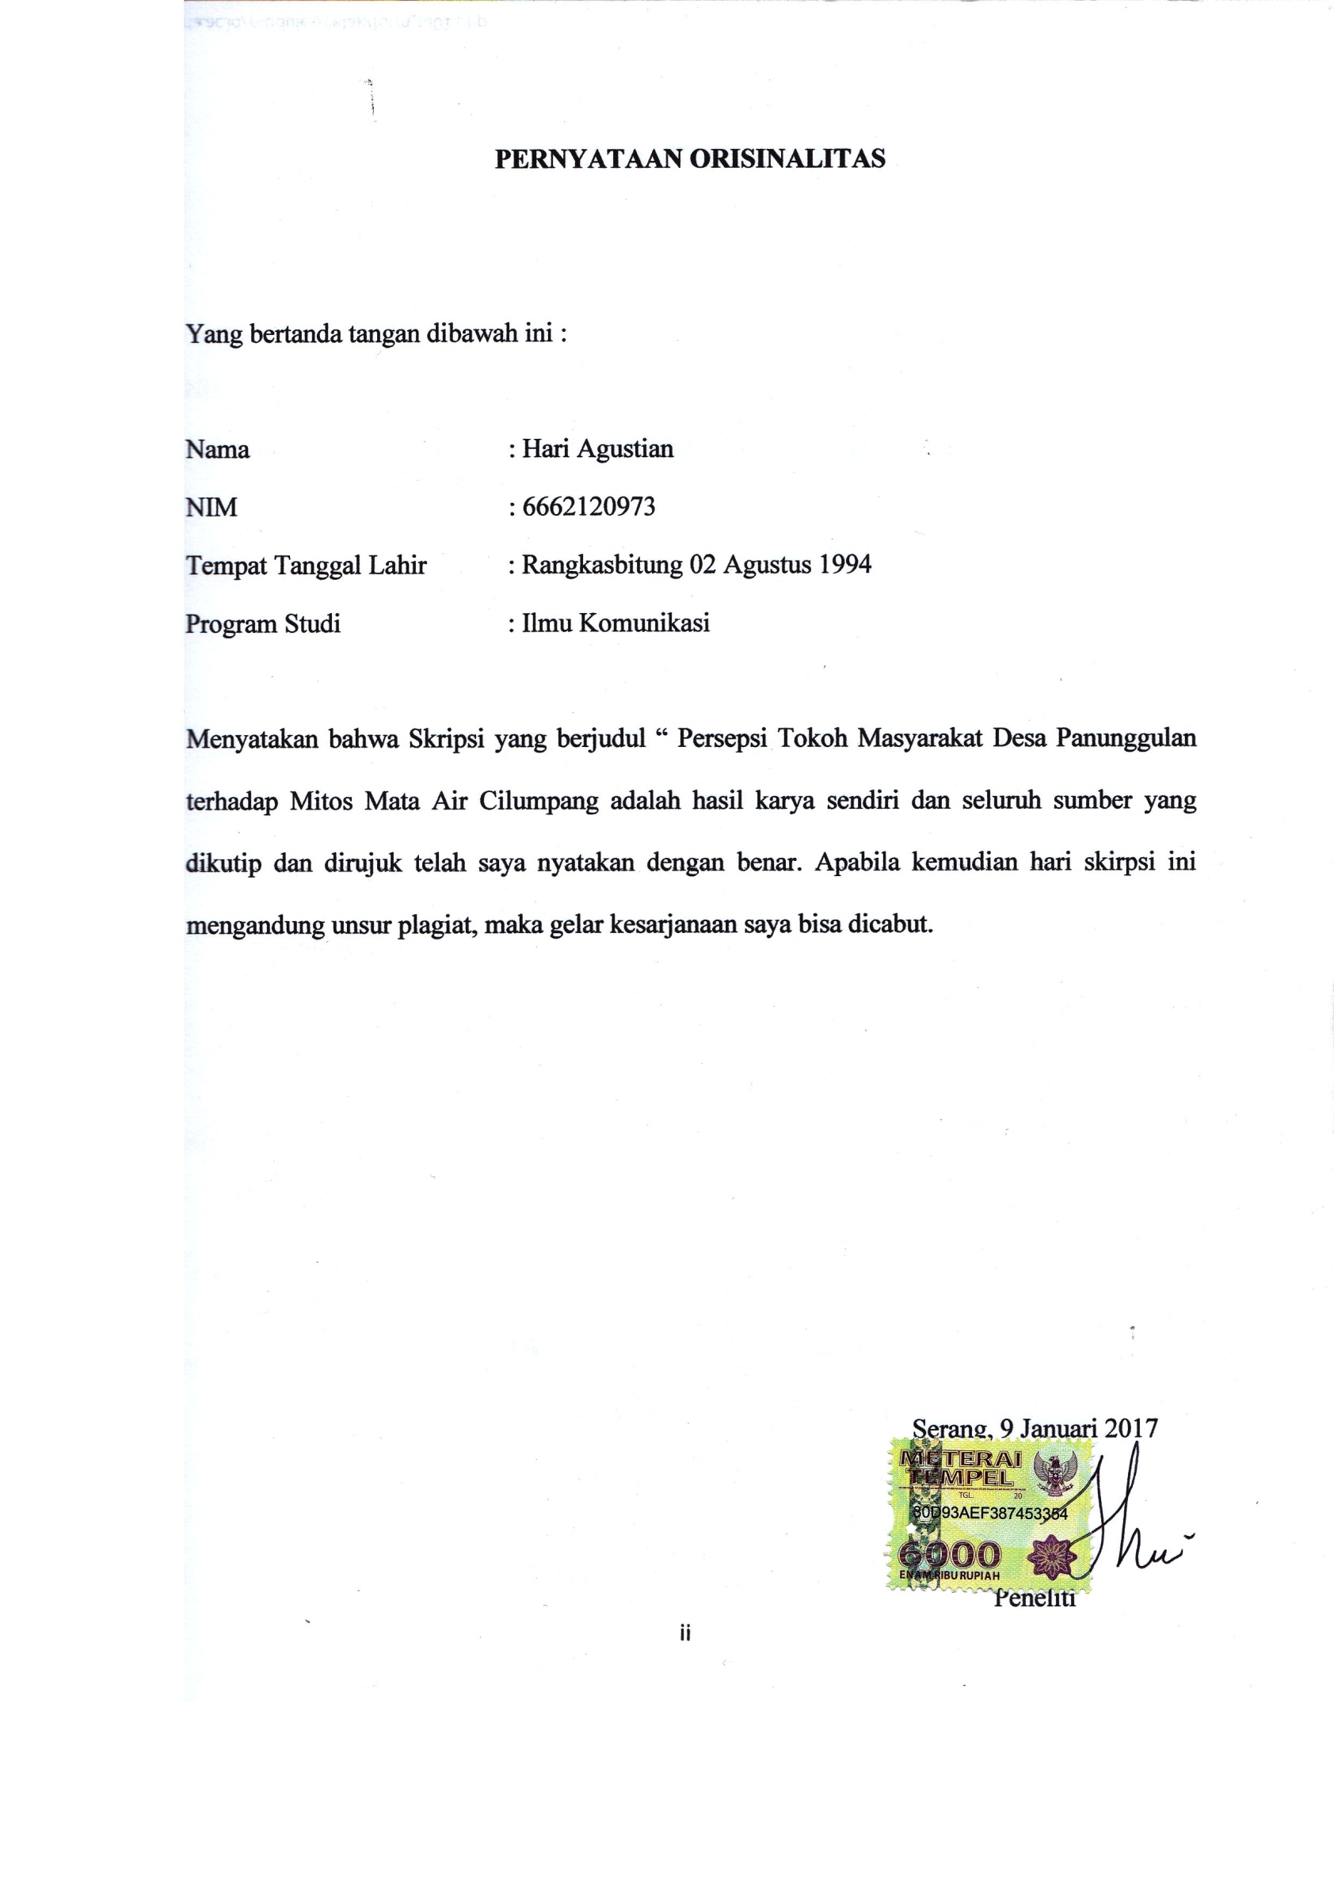

ii

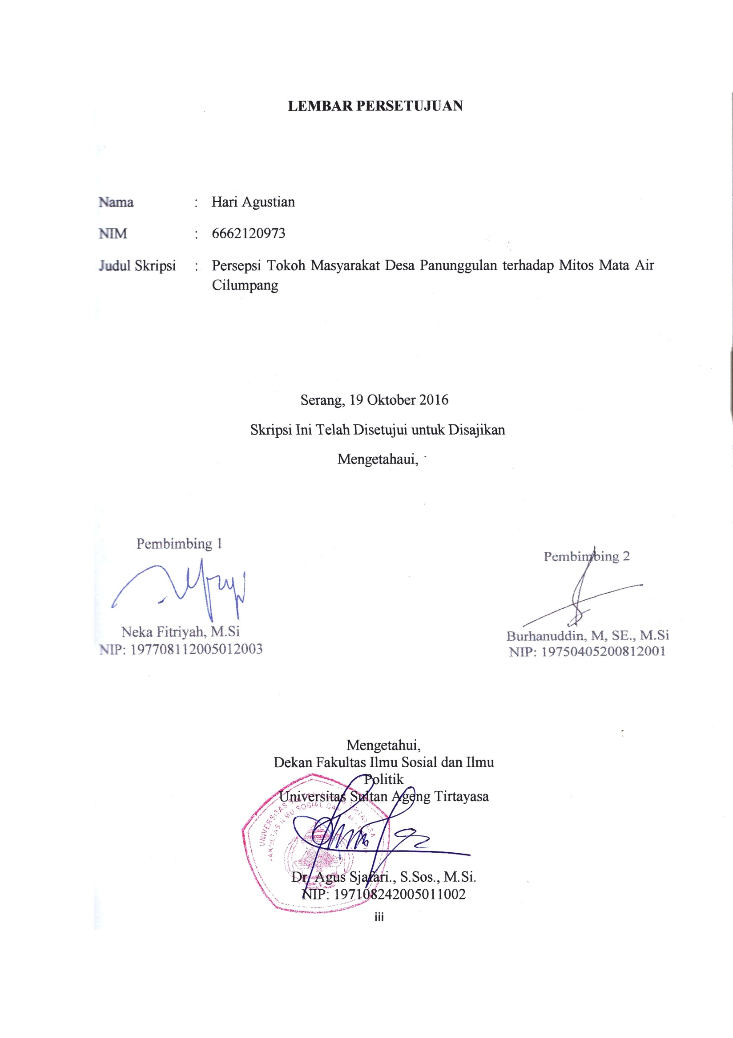

iii

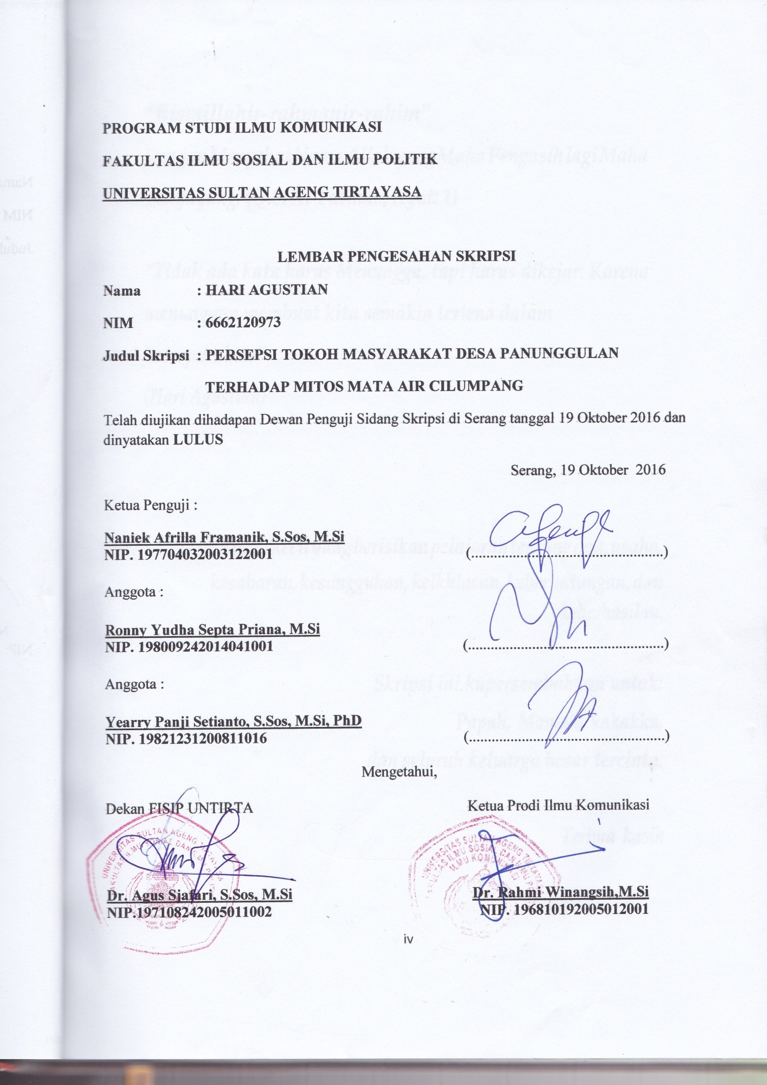

iv

“Bismillahir-rahmanir-rahim”
Dengan Menyebut Nama Allah yang Maha Pengasih lagi Maha Penyayang. (Q.S. Al-Fatihah, Ayat: 1)

“Tidak ada kata harus Menunggu, tapi harus dikejar. Karena menunggun membuat kita semakin terlena dalam keterpurukan”
(Hari Agustian)

Karya kecil yang berisikan pelajaran tentang doa, usaha, kesabaran, kesungguhan, keikhlasan, keberuntungan, dan
keberhasilan.

Skripsi ini kupersembahkan untuk:
Papah, Mamah, kakakku, dan seluruh keluarga besar tercinta.
Terima kasih

v

ABSTRAK

Hari Agustian. NIM. 6662120973. Skripsi. Persepsi Tokoh Masyarakat Desa Panunggulan terhadap Mitos Mata Air Cilumpang. Pembimbing I: Neka Fitriyah, S.Sos., M.Si dan Pembimbing II: Burhannudin, SE. M.Si

Kepercayaan adalah kemampauan seseorang untuk bertumpu pada orang lain dimana kita memiliki keyakinan kepadanya. Kepercayaan merupakan kondisi mental yang didasarkan oleh situasi seseorang dan konteks sosialnya. Kebudayaan merupakan sesuatu yang tidak statis tetapi selalu berubah-ubah. Terdapat sebuah mata air yang bernama Cilumpang, tepatnya berada di desa Panunggulan Tunjung Teja, Cilumpang adalah konon sebagai mata air, konon Cilumpang memiliki sebuah cerita tersembunyi yang sulit untuk kita ketahui. Sebab budaya masyarakat Panunggulan masih menjaga sekali dalam warisan budaya mereka miliki, dan menjunjung sekali makna kearifan lokal. Cilumpang mempunyai dua mata air, yaitu yang pertama mata air laki-laki (lalaki) dan mata air perempuan (awewe). Cilumpang memiliki sebuah Mitos-mitos yang berada dalam Masyarakat Panunggulan mengenai mata air Cilumpang. Peneliti tertarik untuk meneliti bagaimana tentang sistem kepercayaan yang dijaga oleh masyarkat desa panunggulan terhadap mitos mata air Cilumpang, dan apa saja manfaat-manfaat Cilumpang bagi warga desa Panunggulan. Penelitian ini bertujuan untuk mengetahui permasalahan tersebut. Peneliti menggunakan metode penelitian kualitatif dengan pendekatan fenomenologi. Teknik pengumpulan data yang digunakan yaitu wawancara dengan 3 informan yaitu warga desa panunggulan. Peneliti menggunakan analisis teori Strukturalisme Levi-Strauss dari buku Ahimsa-Putra. Hasil dari penelitian ini yaitu, dalam proses penyesuaian diri yang memengaruhi yaitu lingkungan, masyarakat, dan budaya. Dalam proses interaksi sosial, lingkungan Cilumpang menjadi faktor berpengaruh dalam kepercayaan masyarakat sehingga dalam proses pengungkapan makna ketiga informan memberikan informasi melalui sebuah bahasa tubuh, pesan-pesan isyarat, sugesti. Mempengaruhi warga Panunggulan menjaga kearifan lokal mata air Cilumpang dan mitos-mitosnya. Tradisi yang mereka jaga dari dahulu hingga sekarang. Merupakan kepercayaan mereka dalam menjaga mata air Cilumpang.

Kata Kunci: Kepercayaan, Teori Strukturalisme Levi-Strauss, Mitos mata air Cilumpang.

vi

ABSTRACT

HariAgustian. Student Number. 6662120973. Thesis.Community Leaders Perception Panunggulan Village of myth Springs Cilumpang. Supervisor I:Neka Fitriyah, S.Sos., M.Si and Supervisor II:Burhannudin, SE. M.Si

Trust is one's willingness to rely on others in which we have confidence in him. Belief is a mental state that was based on one's situation and context socialty. and culture is something that is not static but constantly changing. There is a spring that is named Cilumpang, precisely Being in desa Panunggulan Tunjung Teja, Cilumpang is supposedly as a spring, said Cilumpang has a hidden story that is difficult for us to know. Because culture Panunggulan still maintain once in their cultural heritage, and to uphold the meaning of the local wisdom.Cilumpang has two springs, the first spring male (lalaki) and spring women (awewe). Cilumpang have a myths that are in the public Panunggulan regarding Cilumpang springs. Researchers interested in examining how about a belief system that is maintained by the village community Panunggulan for myth springs Cilumpang, and what are the benefits for the villagers Panunggualan Cilumpang. This study aims to determine the problem. Researchers use qualitative research method with phenomenological approach. Data collection techniques used were interviews with three informants villagers Panunggulan. Researchers used levis-trauss structuralism theory analysis of Ahimsa-Putra. Results from this study that, in the process of adjustment that affect that environment, society, and culture. In the process of social interaction, environmental factors Cilumpang become so influential in public confidence in the process of revealing the meaning of the three informants providing information through a body language, messages cues, suggestions. Affecting residents panunggulan keep local wisdom springs Cilumpang and myth-the myth. They keep the traditions of the past until now. Is their belief in keeping the springs Cilumpang.

Keywords: Confidence, Levi-Strauss's structuralism theory, myth Dry Cilumpang eye.

